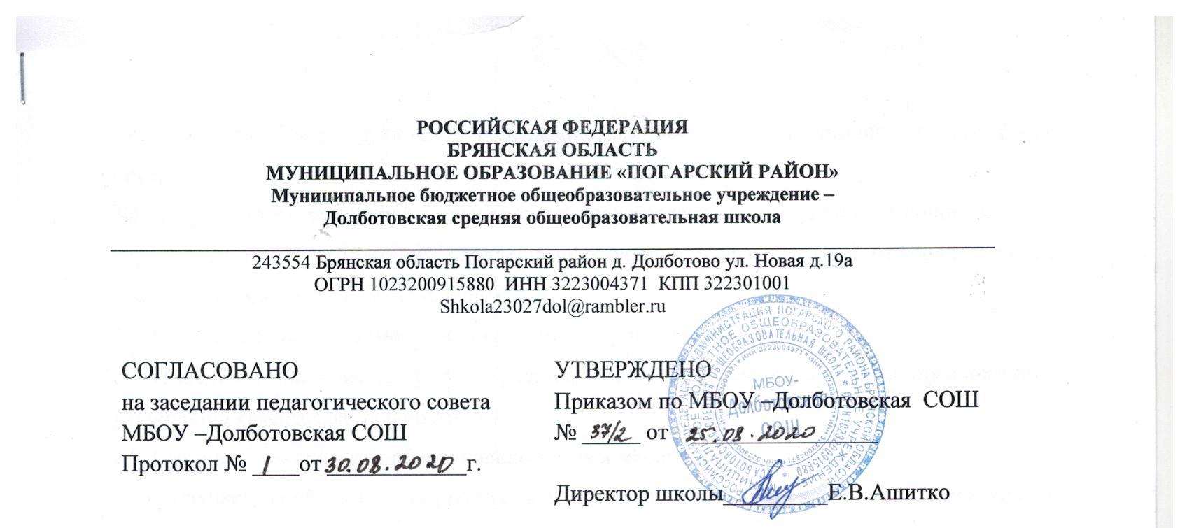
РОССИЙСКАЯ ФЕДЕРАЦИЯ БРЯНСКАЯ ОБЛАСТЬ
МУНИЦИПАЛЬНОЕ ОБРАЗОВАНИЕ «ПОГАРСКИЙ РАЙОН»
Муниципальное бюджетное общеобразовательное учреждение – Долботовская средняя общеобразовательная школа ___________________________________________________________________________________________
243554 Брянская область Погарский район д. Долботово ул. Новая д.19а
ОГРН 1023200915880 ИНН 3223004371 КПП 322301001
Shkola23027dol@rambler.ru

СОГЛАСОВАНО  на заседании педагогического совета  МБОУ –Долботовская СОШ  Протокол № ____от ____________г. | УТВЕРЖДЕНО  Приказом по МБОУ –Долботовская СОШ  № _____ от ________________  Директор школы_________Е.В.Ашитко

Положение
о сетевой форме реализации образовательных программ в муниципальном бюджетном общеобразовательном учреждении –Долботовская средняя общеобразовательная школа

1.Общие положения
1.1. Положение о сетевой форме реализации образовательных программ (далее Положение) в муниципальном бюджетном общеобразовательном учреждении–ДолботовскаяСОШ(далее-Школа) разработано в соответствии с Федеральным законом отг. № 273-ФЗ «Об образовании в Российской Федерации», Порядком организации и осуществления образовательной деятельности по основным общеобразовательным программам - образовательным программам начального общего, основного общего и среднего общего образования, утвержденного приказом Министерства образования науки Российской Федерации от 30.08.2013 г. № 1015 (с изменениями, внесенными приказами Минобрнауки России от№ 1342, от 28.05.2014 № 598, от 17.07.2015 № 734), уставом МБОУ –Долботовская СОШ.
1.2. Общеобразовательные программы реализуются образовательной организацией самостоятельно или посредством сетевых форм их реализации.
Сетевая форма реализации образовательных программ (далее - сетевая форма) обеспечивает возможность освоения обучающимися образовательной программы с использованием ресурсов нескольких организаций, осуществляющих образовательную деятельность, в том числе иностранных, а также при необходимости с использованием ресурсов иных организаций. В реализации образовательных программ с использованием сетевой формы наряду с организациями, осуществляющими образовательную деятельность, могут также участвовать научные, медицинские организации, организации культуры и спорта и иные организации, обладающие ресурсами, необходимыми для обучения, проведения учебной или производственной практики и осуществления иных видов учебной деятельности, предусмотренной соответствующей образовательной программой.
1.3. Основными функциями сети являются:
- анализ информации об образовательной среде;
- анализ запросов потребителей образовательных услуг;
- организация сетевого взаимодействия, координация деятельности объектов сети;
• организация рекламной деятельности (дни открытых дверей, презентация программ учебных курсов, размещение информации в СМИ);
1.4. В основу сетевой формы реализации образовательных программ положены принципы:
- принцип соответствия - обуславливает согласование реализуемых программ. Для реализации образовательной программы с использованием сетевой формы несколькими организациями, осуществляющими образовательную деятельность, такие организации совместно разрабатывают и утверждают образовательные программы;
- принцип целостности - требует единой нормативно-правовой и нормативно -организационной базы образовательных организаций, единых подходов к организации оценивания образовательных результатов;
- принцип результативности - регламентирует достижение образовательной организацией, выступающей в качестве ресурсного центра для других образовательных организаций, достижения задач образовательной организации, передающего полномочия по реализации программы (или части программы) по отдельным учебным предметам, доступность образования, обеспечение преемственности между ступенями образования;
- принцип оптимизации структуры муниципальной образовательной сети -определяет обоснование необходимости рационального использования имеющихся материальных и кадровых ресурсов.
1.5. Необходимыми условиями организации сетевой формы реализации образовательных программ являются:
- договорная форма отношений между участниками сети.
В договоре о сетевой форме реализации образовательных программ указываются:
- вид, уровень, направленность образовательной программы (часть образовательной программы, определенного уровня, вида, направленности), реализуемой с использованием сетевой формы;
- статус обучающихся в организации, правила приема на обучение по образовательной программе (части программы), реализуемой с использованием сетевой формы;
- условия и порядок осуществления образовательной деятельности по образовательной программе (ее части), реализуемой посредством сетевой формы, в том числе распределение обязанностей между организациями, порядок реализации образовательной программы, характер и объем ресурсов, используемых каждой организацией, реализующей образовательные программы посредством сетевой формы;
- выдаваемый документ об обучении, а также организации, осуществляющие образовательную деятельность, которыми выдаются указанные документы;
- срок действия договора, порядок его изменения и прекращения.
- наличие в образовательном учреждении, выступающем в качестве ресурсного центра, выбора профильных направлений, уровня реализуемых программ по учебному предмету;
- возможность перемещения обучающихся и (или) учителей образовательных организаций, входящих в сеть;
- возможность организации зачета результатов по учебным предметам и образовательным программам.

2. Основные задачи, решаемые образовательными организациями в условиях сетевой формы реализации образовательных программ
Задачи:
- расширение спектра образовательных услуг в целях реализации индивидуальных образовательных запросов обучающихся;
- освоение педагогами нового информационно - образовательного пространства, способов и приемов поиска и использования в учебном процессе цифровых образовательных ресурсов, дистанционных образовательных технологий, электронного обучения;
- введение в педагогическую практику критериальной системы оценивания учебных достижений обучающихся с целью унификации подходов к оцениванию в образовательных организациях сети;
- освоение педагогами методов комплексного оценивания обучающихся, учитывающего результаты деятельности в другой образовательной организации, как в очном, так и в дистанционном режиме обучения;
- освоение механизма построения образовательных сетей и выбора модели, адекватной образовательным потребностям и ресурсному обеспечению образовательных организаций, входящих в сетевое взаимодействие;
- освоение механизма создания и эффективного использования ресурсных центров, вт.ч. для реализации учебных программ по предметам в 9-11-х классах, организации предпрофильного и профильного обучения, создания ресурсных центров дистанционного обучения;
- реализация новых подходов к организационному построению учебно-воспитательного процесса в образовательных организациях сети.

3. Нормативно-правовые акты, регулирующие сетевую форму реализацииобразовательных программ
3.1. Правовой основой сетевой формы реализации образовательных программ являются:
- договоры между образовательными организациями, участниками сетевого взаимодействия;
- уставы и учредительные документы образовательных организаций.

4. Организация сетевой формы реализации образовательных программ
- Образовательные организации, входящие в сетевое взаимодействие, организуют деятельность, реализуя общеобразовательные программы, программы дополнительного образования, а также программы профессиональной подготовки.
- Деятельность образовательных организаций в составе сетевого взаимодействия строится с учетом социального заказа, запросов обучающихся и их родителей (законных представителей);
4.3. Организация обучения в сети организуется с учетом ресурсов отдельных образовательных организаций. Обучающиеся могут на базе организации, располагающего необходимой материальной базой, соответствующими кадрами, осваивать учебные предметы учебного плана, по которым в данной образовательной организации отсутствуют педагоги или не создана необходимая материальная база. Отдельные учебные предметы могут осваиваться с использованием дистанционных образовательных технологий.

5. Механизм управления сетевой формой реализации образовательных программ
5.1. Управление сетевой формой реализации образовательных программ осуществляетсяпосредством договорных отношений между участниками сети.
5.2. Координацию деятельности образовательных организаций - участников сети,осуществляет учредитель -Управление образования Администрации Погарского района.

6. Источники финансирования сетевой формы реализации образовательныхпрограмм
6.1. Финансирование сетевой формы реализации образовательных программ осуществляется в объеме средств, выделяемых образовательным организациям на выполнение муниципального задания.

7. Заключительные положения
- Настоящее Положение принимается на заседании педагогического совета школы, утверждается и вводится в действие приказом директора Школы.
- Изменения и дополнения в настоящее Положение принимаются на заседании педагогического совета школы, утверждаются и вводятся в действие приказом директора Школы.

